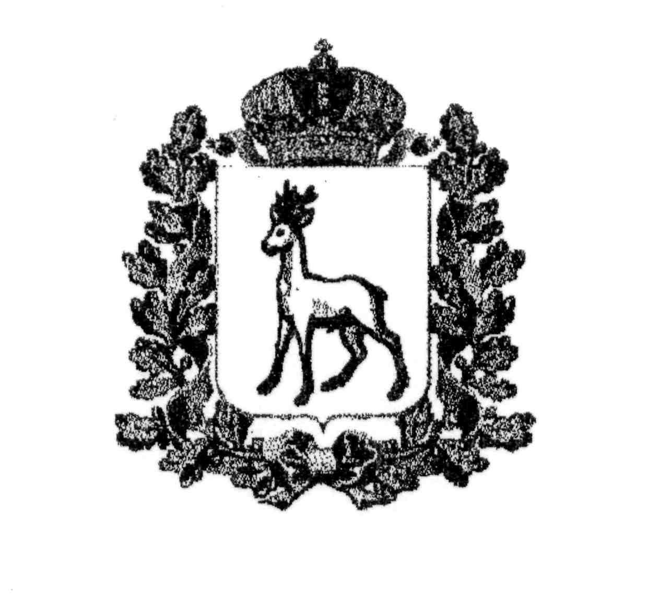
МИНИСТЕРСТВО ОБРАЗОВАНИЯ И НАУКИ
САМАРСКОЙ ОБЛАСТИ

СЕВЕРО-ВОСТОЧНОЕ УПРАВЛЕНИЕ
ПРИКАЗ
от 09 апреля 2020года № 089-од

Об организации окружного этапа областного конкурса
«Лучший музей (музейная экспозиция)»

В целях вовлечения представителей гражданского общества в мероприятия патриотической направленности, сохранения памяти о совершенных подвигах защитниками Отечества, противодействия попыткам фальсификации истории
п р и к а з ы в а ю:
- Утвердить Положение об окружном этапе областного конкурса «Лучший музей (музейная экспозиция)», посвящённого увековечению памяти защитников Отечества» в рамках общественного проекта Приволжского федерального округа «Герои Отечества» (далее – Конкурс) (Приложение).
- И.о. руководителя ГБУ ДПО «Похвистневский РЦ» (Дуняшиной Н.Б.) организовать и провести Конкурс 24 апреля 2020 года.
3. Руководителям образовательных организаций округа организовать участие в Конкурсе.

4. Контроль за исполнением настоящего приказа возложить на начальника отдела развития образования СВУ МОиН СО Е.А. Серову.

Руководитель  Северо-Восточного управления |  | А.Н. Каврын

Петрова 884656(23246)

Приложение
к приказу СВУ МОиНСО
от 09 апреля 2020 № 089-од

ПОЛОЖЕНИЕ
о проведении окружного этапа областного конкурса
«Лучший музей (музейная экспозиция), посвященный увековечению памяти
защитников Отечества» в рамках общественного проекта Приволжского
федерального округа «Герои Отечества»
- ОБЩИЕ ПОЛОЖЕНИЯ
В рамках реализации общественного проекта Приволжского федерального округа «Герои Отечества» проводится окружной этап областного конкурса «Лучший музей (музейная экспозиция), посвященный увековечению памяти защитников Отечества» (далее - Конкурс). к ним следует отнести следующие понятия:
Защитники Отечества - физические лица, награждённые государственными наградами следующих категорий:
- Герои Советского Союза (награждённые с 1934 года);
- Полные кавалеры ордена «Славы» (награждённые с 1943 года);
- Герои Российской Федерации (награждённые с 1992 года);
- Кавалеры ордена боевого «Красного Знамени» (награждённые за период с 1997 года (война в Афганистане));
- Кавалеры ордена «Святого Георгия» (награждённые с 2000 года);
- Кавалеры ордена «За заслуги перед Отечеством» с мечами (награждённые с 1994 года).
Родственники - мать, отец, вдова, сын, дочь погибших (умерших) защитников Отечества, военнослужащих и сотрудников правоохранительных органов, погибших при исполнении воинского и служебного долга.

- ЦЕЛИ И ЗАДАЧИ КОНКУРСА
Конкурс проводится в целях вовлечения представителей гражданского общества в мероприятия патриотической направленности, сохранение памяти о совершённых подвигах защитниками Отечества, противодействия попыткам фальсификации истории.
Задачи Конкурса:
формирование патриотических ценностей у граждан Российской Федерации, создание условий для включения молодёжи в патриотическую работу;
организация воспитательной и патриотической работы с молодёжью на примерах подвигов защитников Отечества;
поддержка музеев, увековечивающих память о защитниках Отечества и совершённых ими подвигов;
расширение охвата деятельности музеев с активным вовлечением в участие в общественных процессах.
- УЧРЕДИТЕЛИ И ОРГАНИЗАТОРЫ КОНКУРСА
  - Учредителем Конкурса является Северо-Восточное управление министерства образования и науки Самарской области.
  - Организатором Конкурса является государственное бюджетное учреждение дополнительного профессионального образования «Похвистневский Ресурсный центр».
  - Руководство организацией и проведением Конкурса осуществляет окружное жюри (Приложение 1).
- УЧАСТНИКИ КОНКУРСА
В Конкурсе участвуют музеи (музейные экспозиции) общеобразовательных организаций и организаций профессионального образования Северо-Восточного образовательного округа.

- СРОКИ И ПОРЯДОК ПРОВЕДЕНИЯ КОНКУРСА
Окружной этап Конкурса проводится 24 апреля 2020 года.
Областной этап: с 18 мая до 5 августа 2020 года.
- ТРЕБОВАНИЯ К ОФОРМЛЕНИЮ МАТЕРИАЛОВ
Материалы, направляемые на Конкурс, оформляются в соответствии со следующими требованиями.
Конкурсная заявка включает в себя:
- Презентацию музея, увековечивающего совершённый защитником (защитниками) Отечества подвиг (не более 15-20 слайдов в формате PowerPoint), по следующей структуре:
наименование организации;
наименование экспозиции;
развернутая информация об экспозиции (площадь, количество экспонатов, постоянная или временная экспозиция (с указанием сроков развертывания), наличие уникальных экспонатов, посещаемость, мероприятия, проводимые с использованием экспозиции);
информация об организации на базе музея научно- исследовательской и культурно-просветительской работы;
наличие публикаций сотрудников музея в научных и общественно- политических изданиях;
иные формы работы с населением (в т.ч. инновационные).
- Копии публикаций о работе музея в СМИ (не более 5 публикаций).
- Фотографии экспозиции (не более 10 шт.). Параметры используемых фотографий (формат .jpeg, качество не менее 300 dpi) должны позволять распечатку их на формате АЗ без потери качества. Фотографии должны содержать общий вид экспозиции и наиболее значимые экспонаты. Подписи к фотографиям (прилагаются в виде реестра в текстовом документе формата .doc) должны быть краткими и содержательными.
- Дополнительную информацию (на усмотрение участников конкурса, не более 3 стр.).
- КРИТЕРИИ ОПРЕДЕЛЕНИЯ ПОБЕДИТЕЛЕЙ ОКРУЖНОГО КОНКУРСА

Окружное жюри оценивает представленные материалы в соответствии со следующими критериями:
целостность экспозиции, увековечивающей совершенный защитником (защитниками) Отечества подвиг, а также наличие уникальных экспонатов - до 10 баллов;
интерактивная составляющая работы музея (наличие и полнота сайта, электронной страницы музея, возможность интерактивной экскурсии и др.) - до 10 баллов;
организация на базе музея научно-исследовательской и культурно - просветительской работы, наличие публикаций сотрудников музея в научных и общественно-политических изданиях - до 5 баллов;
организация образовательной и внеурочной работы на базе музея - до 5 баллов;
иные формы работы с населением, в т.ч. инновационные - до 5 баллов;
наличие и содержание публикаций о деятельности музея в СМИ - до 5 баллов;
другие аспекты и особенности деятельности музея - до 5 баллов.
- ПОДВЕДЕНИЕ ИТОГОВ КОНКУРСА И НАГРАЖДЕНИЕ Участники Конкурса получают сертификат участника.
Победитель и призеры окружного этапа Конкурса награждаются дипломами Северо-Восточного управления министерства образования и науки Самарской области и рекомендуются к участию в областном конкурсе.

Приложение 1

Состав жюри окружного этапа областного конкурса
«Лучший музей (музейная экспозиция), посвященный увековечению
памяти защитников Отечества» в рамках общественного проекта
Приволжского федерального округа «Герои Отечества»
- Петрова Вера Ивановна, ведущий специалист Северо-Восточного управления министерства образования и науки Самарской области.
- Берлогина Ольга Васильевна, начальник ИМО ГБУ ДПО «Похвистневский Ресурсный центр».
- Потапова Татьяна Петровна, библиотекарь ГБОУ ГКП.

